КАХОВСЬКА МІСЬКА РАДА
ХЕРСОНСЬКОЇ ОБЛАСТІ

РІШЕННЯ

___104____ сесії __VII_______ скликання

08.09.2020 | м. Каховка | № 2355/104

Про затвердження

“Положення про відзнаки міста Каховка”
в новій редакції

З метою осучаснення “Положення про відзнаки міста Каховка”, керуючись статтею 19 Закону України “Про місцеве самоврядування в Україні”, відповідно до статті 2.2.4 “Статуту територіальної громади міста Каховки”, затвердженого рішенням Каховської міської ради від 28 травня 2003 р. №175/15 міська рада

В И Р І Ш И Л А:

1. Затвердити “Положення про відзнаки міста Каховка” в новій редакції (додається).
2. Вважати такими, що втратили чинність рішення Каховської міської ради:
- №443/32 від 29 грудня 2004 р. “Про затвердження Положення про відзнаки міста”,
- №1138/62 від 25 вересня 2014 р. “Про внесення змін до Положення про відзнаки міста,затвердженого рішенням сесії Каховської міської ради від 29.12.2004 №443/32”.
3. Контроль за виконанням цього рішення покласти на постійну комісію з питань регламенту, етики, засобів масової інформації, зв’язку з громадськими організаціями,забезпечення законності, правопорядку та антикорупційної діяльності (Глущенко О.А.)

Міський голова А.А.Дяченко

Додаток
до рішення сесії міської ради
від 08.09.2020 № 2355/104

ПОЛОЖЕННЯ
про відзнаки міста Каховка

Дане Положення встановлює відзнаки міста Каховки для відзначення громадян за особисті заслуги перед містом та Україною.

І. Види відзнак міста Каховка:

- Почесний громадянин міста Каховки;
- Знак Пошани;
- Грамота міського голови;
- Подяка міського голови.

ІІ. Почесний громадянин міста Каховки

1. Звання “Почесний громадянин міста Каховки “ присвоюється
рішенням міської ради за пропозицією виконавчого комітету громадянам, які зробили значний внесок в соціальний, економічний та культурний розвиток міста Каховки, становлення та розбудову незалежної Української держави, утвердження української національної свідомості, за вагомі досягнення у галузях науки, освіти, культури, спорту, охорони здоров'я, охорони громадського порядку, будівництва та житлово — комунального господарства, підприємництва, за активну громадську та благодійну діяльність, заслуги перед Каховкою та Україною.
2. Кандидатури на звання “Почесний громадянин міста Каховки” висуваються трудовими колективами, підприємствами, установами, закладами, громадськими і політичними організаціями міста.
3. Відповідні документи, а саме - подання колективу (або інше), нагородний лист, біографічні дані, фотокартка - подаються до відділу організаційно-кадрової роботи, інформаційної політики та взаємодії з громадськістю, який готує документи для розгляду на засіданнях виконкому та сесії міської ради.
4. Рекомендовані кандидатури обговорюються на засіданні виконкому міської ради та схвалені кандидатури виносяться на затвердження сесії міської ради.
5.Почесному громадянину вручається Пам’ятне свідоцтво (додаток 1) та посвідчення Почесного громадянина міста Каховки (додаток 2).
6. Звання “Почесний громадянин міста Каховка” може бути присвоєно посмертно. В такому випадку членам родини почесного громадянина вручається Пам’ятне свідоцтво.
7. Рішення міської ради про присвоєння звання “Почесний громадянин міста Каховки” публікується на офіційному сайті Каховської міської ради та/або в місцевих друкованих засобах масової інформації.
8. Фотографії, біографічні довідки, інші матеріали на осіб, яким присвоєно звання, вносяться до “Реєстру Почесних громадян міста Каховки“, який зберігається в архівному відділі Каховської міської ради.
9. Почесні громадяни міста Каховки, які мешкають у Каховці, користуються правом:
- брати участь в роботі сесії міської ради з правом виступу;
- позачергового придбання квитків на всі культурні та спортивні заходи, що проводяться у місті;
- безплатного проїзду міським транспортом загального користування;
- 50 % знижки зі сплати за житлово-комунальні послуги ( в межах соціальних норм.)
10. Звання “Почесний громадянин міста Каховки” рішенням сесії міської ради може скасовуватися, якщо він своєю негідною поведінкою або вчинками дискредитував себе самого, місто або державу.

ІІІ. Знак відзнаки „Знак Пошани”

1. Знак відзнаки „Знак Пошани” (надалі - Знак) є свідченням офіційного визнання перед територіальною громадою міста Каховки заслуги в одній або кількох із таких сфер діяльності: історична, культурна, літературна, журналістська, мистецька, екологічна, освітянська, соціальна, наукова, спортивна, правова, управлінська, виробнича, фінансова, політична, активна благодійницька та гуманістична, впровадження передових технологій у сфері економіки та виробництва, а також діяльність, спрямована на підвищення авторитету міста Каховки на регіональному, державному та міжнародному рівнях.
2. Знак виготовляється у вигляді нагрудного знака з дотриманням правил геральдики, носиться з правого боку грудей і розміщується нижче знаків державних нагород України та відомчих заохочувальних відзнак.
3. Знак відзнаки “Знак Пошани” виготовляється спеціалізованим підприємством на замовлення виконавчого комітету в разі наявності фінансування з міського бюджету на зазначені цілі.
4. Висунення кандидатур для нагородження знаком здійснюється гласно:
-у трудовому колективі, де працює особа, яку представляють до заохочення, або зборами громадян за місцем проживання кандидата;
-підприємствами, установами, організаціями всіх форм власності, політичними, громадськими організаціями та об’єднаннями, творчими та іншими спілками;
-постійними комісіями ради, депутатами міської ради;
-якщо особа, яка має заслуги перед містом, не є жителем міста, клопотання про нагородження знаком з викладенням заслуг порушується секретарем міської ради, заступниками міського голови з питань діяльності виконавчих органів ради, керуючим справами виконкому. Ініціатива про нагородження в
цьому випадку може надходити від жителів, керівників підприємств, установ та організацій міста.
5. До подання додаються витяг із рішення зборів колективу та характеристика із зазначенням конкретних заслуг особи, яка пропонується до нагородження.
6. Подання про нагородження передається до відділу організаційно-кадрової роботи, інформаційної політики та взаємодії з громадськістю, який готує матеріали для розгляду на засіданні виконавчого комітету міської ради.
7. Рішення про нагородження знаком “Знак Пошани” приймається виконавчим комітетом міської ради.
8. Вручення Знака провадиться міським головою/особою, яка виконує його обов’язки або одним із членів виконавчого комітету в урочистій обстановці, як правило в день святкування річниці міста. Особі, нагородженій знаком, видається посвідчення ( додаток 3) за підписом міського голови або особи, яка виконує його обов’язки. Якщо нагороджений не зміг отримати нагороду у зв’язку з хворобою або смертю його нагорода - “Знак Пошани” з посвідченням до нього вручається членам сім’ї даної особи.
9. Втрачений знак повторно не видається.
10.Інформація про нагородження “Знаком пошани” розміщується на офіційному сайті міської ради та/або в місцевих друкованих засобах масової інформації.
11. Опис знака відзнаки “Знак пошани”.
Знак відзнаки “Знак пошани” виготовляється з металу і являє собою рівносторонній хрест із заокругленими всередину кінцями. Сторони хреста покриті білою емаллю, між ними розходяться фігурні промені - із білого металу. Посередині знака - круглий емалевий білий медальйон з рельєфним зображенням герба міста Каховки з написом в нижній частині кругу “Знак пошани”. Медальйон обрамлено дубовим вінком. Вінок, напис та окантовка контуру хреста – із жовтого металу. На зворотному боці знака - застібка для прикріплення знака до одягу. Розмір знака - 48 мм.

ІV. Почесна грамота міського голови та Подяка міського голови

1. Почесна грамота та Подяка міського голови – вид нагороди, (заохочення) окремих громадян і колективів усіх форм власності за досягнення у виробничій, науковій, державній, правоохоронній, військовій, творчій, громадській гуманітарній, соціально-культурній сферах діяльності, за багаторічну працю, професіоналізм у роботі, внесок в розвиток благоустрою міста та інших заслуг.
2. Почесною грамотою міського голови нагороджуються:
- громадяни незалежно від місця проживання, члени політичних, громадських організацій і об’єднань, творчих спілок за заслуги у розвитку економіки, культури, соціальній сфері, охорони конституційних прав і свобод людини, громадській діяльності, економічній, гуманітарній, соціально-культурній сферах, трудові успіхи на підприємстві, вагомий внесок в життя міста, багаторічну працю та у зв’язку з ювілеями, за особисті заслуги, виявлені при захисті життя, здоров’я, людини, природного середовища.
- трудові колективи незалежно від форм власності, які розташовані
на території міста та внесли вклад в розвиток підприємства, організації або установи, у зв’язку з професійними святами, ювілеями підприємства за активну участь в благоустрої міста.
3. Повторне вручення Почесної грамоти міського голови може бути здійснено через два роки після попереднього нагородження.
4.Подяка міського голови оголошується громадянам незалежно від місця проживання, членам політичних, громадських організацій і об’єднань, творчих спілок за підготовку заходів, які в подальшому привели до зростання темпів виробництва підприємств та організацій, зростання соціально-економічного розвитку міста, гуманітарної, культурної сфері та інших сферах.
5.Подяка може оголошуватися щорічно, але за різні досягнення.
6. Висунення кандидатур для відзначення Почесною грамотою міського голови, Подякою міського голови здійснюється не пізніше, як за 8-10 днів до нагородження, відкрито і гласно:
- за ініціативою заступників міського голови з питань діяльності виконавчих органів ради, заступника міського голови з питань діяльності виконавчих органів ради, керуючого справами виконкому, секретаря ради;
-підприємствами, установами, організаціями всіх форм власності, політичними, громадськими організаціями та об’єднаннями, творчими та іншими спілками.
7. В поданні на нагородження Почесною грамотою міського голови, Подякою міського голови повинно бути вказано прізвище, ім”я, по-батькові, посада нагороджуваного, повна назва підприємства де працює кандидат, коротка трудова діяльність із зазначенням конкретних заслуг даної особи або трудового колективу.
8.Почесною грамотою можуть бути нагороджені особи, яким раніше була оголошена Подяка.
9. До подання додаються витяг із рішення зборів колективу та/або характеристика із зазначенням конкретних заслуг особи, яка пропонується до нагородження.
10.Подання надані з порушенням цих вимог не розглядаються.
11.Рішення про нагородження приймається міським головою та закріплюється відповідним розпорядженням міського голови.
12. Вручення Почесної грамоти міського голови, Подяки міського голови здійснюється міським головою або за його дорученням заступниками міського голови в урочистій обстановці. Організаційне забезпечення вручення покладається на організаційно-кадровий відділ.
13.Відомості про нагородження заносяться до трудової книжки нагороджуваного.

Додаток 1
до Положення про відзнаки міста

Посвідчення „Почесного громадянина міста Каховки”
(Зразок)

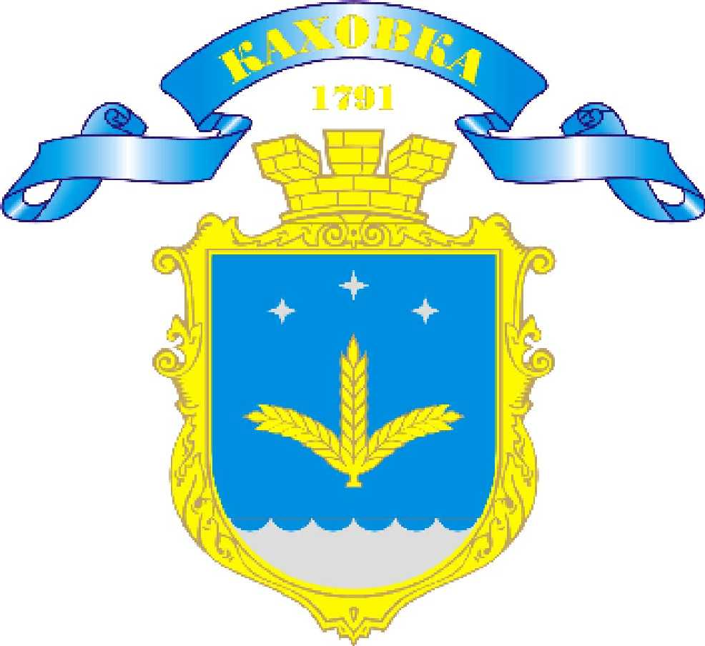
ПОСВІДЧЕННЯ

“ПОЧЕСНОГО ГРОМАДЯНИНА МІСТА КАХОВКИ”

УКРАЇНА  Каховська міська рада  серія ЗП № ___________  Рішення сесії міської ради  від “__”_____________ р. № ____  НАГОРОДЖУЄТЬСЯ:  Прізвище________________________________  Ім'я__ ___________________________________  По батькові______________________________  Дата народження _____________________ |  | Посвідчення безтермінове, діє на всій території України  Дата видачі "___" ________________р.  Міський голова __________________________  (підпис)  М. П.

Додаток 2
до Положення про відзнаки міста

Пам’ятне свідоцтво „Почесного громадянина міста Каховки”
(Зразок)

ПАМʼЯТНЕ
СВІДОЦТВО

ФОТО  нагородженого  Біографічна довідка  короткий опис діяльності, досягнень нагородженого | Рішення  сесії міської ради про присвоєння почесного звання  (копія)

* розмір — формат А4, тверда обкладинка.

Додаток 3
до Положення про відзнаки міста

Посвідчення до знака відзнаки “Знак пошани”
(зразок)

ПОСВІДЧЕННЯ
до знака відзнаки
“Знак пошани”

УКРАЇНА  Каховська міська рада  серія ЗП № ___________  Рішення виконавчого комітету  від “__”_____________ р. № ____  НАГОРОДЖУЄТЬСЯ:  Прізвище______________________________  Ім'я___________________________________  По батькові______________________________ |  | Посвідчення безтермінове, діє на всій території України  Дата видачі "___" ________________р.  Міський голова __________________________  (підпис)  М. П.

